8. TEDEN POUKA NA DALJAVO

OD 11. 5. 2020 DO 15. 5. 2020 SLOVENŠČINA

V TEM TEDNU BOSTE USPEŠNI, ČE BOSTE NATANČNO ZAPISALI VELIKI TISKANI ČRKI P IN B. PRI TEM BOSTE UPOŠTEVALI SMER PISANJA TER OBLIKO IN VELIKOST ČRKE. VERJAMEM, DA VAM TUDI BRANJE IN PREPIS NE BOSTA DELALA TEŽAV. USPEŠNI BOSTE TUDI, ČE BOSTE ZNALI USTNO ODGOVORITI NA VPRAŠANJA, KI SE NANAŠAJO NA POSLUŠANO BESEDILO TER BOSTE RAZLOČNO, GLASNO IN ČIM BOLJ KNJIŽNO PRIPOVEDOVALI ZGODBICO S POMOČJO SLIČIC.

- VELIKA TISKANA ČRKA P – DZO 1/48, 49
- V prilogi boš našel vaje za prepoznavanje glasov. Delovnega lista si ne rabiš natisniti, nalogo lahko rešiš na prazen list, na katerega narišeš križce in pobarvaš križec, kjer slišiš glas P.
- S svinčnikom dopolni že pripravljene črke P v črtastem zvezku s črkami.
- Reši DZ za opismenjevanje na strani 48 in 49.
https://folio.rokus-klett.si/?credit=LIB1DZOPS&pages=48-49
- V črtast zvezek prepiši besedilo, ki ga najdeš v DZ pod peresom in zvezdo  .

PI, PI, PI,
PEPELKI PTIČEK NA POMOČ HITI,
ZRNJE ZBIRA IN ŽGOLI – PI, PI, PI.
(NARIŠI 3 PREDMETE, KI SE ZAČNEJO NA GLAS P)

- VELIKA TISKANA ČRKA B – DZO 1/50, 51
- V prilogi boš našel vaje za prepoznavanje glasov. Delovnega lista si ne rabiš natisniti, nalogo lahko rešiš na prazen list, na katerega narišeš križce in pobarvaš križec, kjer slišiš glas B.
- S svinčnikom dopolni že pripravljene črke B v črtastem zvezku s črkami.
- Reši DZ za opismenjevanje na strani 50 in 51.
https://folio.rokus-klett.si/?credit=LIB1DZOPS&pages=50-51
- V črtast zvezek prepiši besedilo, ki ga najdeš v DZ pod peresom in zvezdo .
B, B, B,
BINE PIHA ŽE MOČNO,
BALONČEK VELIK POČIL BO.
(NARIŠI 3 PREDMETE, KI SE ZAČNEJO NA GLAS B)

- BRALNE VAJE – DZO 1
- Beri vsaj 10 minut na dan. Beri glasno in veži, kot smo se učili v šoli.
VAJA DELA MOJSTRA, ČE MOJSTER DELA VAJO.
Besedila lahko najdete v DZ za opismenjevanje, ali pa lahko preberete že tudi kakšno knjigo z velikimi tiskanimi črkami.
https://folio.rokus-klett.si/?credit=LIB1DZOPS&pages=i

- POSLUŠANJE: ZOBOBOL – SDZ 2/42
- Udobno se namesti in pozorno poslušaj naslednje besedilo. Besedilo lahko poslušate večkrat. Za poslušanje 2x klikni na spodnjo datoteko.
- Ustno odgovori na naslednja vprašanja:
- Kako je Jan ponoči spal?
- Zakaj se je zbudil?
- Kaj je imel Jan na obrazu?
- Kam ga je peljala mama?
- Kje sta čakala zobozdravnika?
- Kaj je zobozdravnica storila z zobom?
- Ali je Jan dovolj dobro skrbel za zobe?
- Čez koliko časa je zobozdravnica Jana naročila na pregled?
- Kaj je Jan obljubil zobozdravnici?
- Reši naloge v DZ na strani 42.
https://folio.rokus-klett.si/?credit=LBNP1SLO2_SDZ&pages=42&layout=single
Če DZ nimaš, lahko naloge rešiš na list papirja.

- Tvorjenje zgodbe ob nizu sličic: SKRB ZA ZOBE – SDZ 2/43
https://folio.rokus-klett.si/?credit=LBNP1SLO2_SDZ&pages=43&layout=single
- Oglej si slike in poimenuj predmete in bitja, ki jih vidiš. Za deklico izberi tudi IME.
- Povej, kaj se dogaja na slikah. Katera slika prikazuje začetek in katera zaključek dogajanja.
- Vrstni red sličic dogajanja ustrezno označi s pikami.
- S pomočjo vprašanj opiši dogajanje na sličicah:
- 1. sličica: Kam je odšla deklica? Zakaj je odšla v kopalnico?
- 2. sličica: Kaj si je najprej pripravila? Kaj je dala na zobno ščetko?
- 3. sličica: Kaj je storila, ko si je na zobno ščetko dala zobno pasto? Koliko časa misliš, da si je zobe drgnila z zobno ščetko?
- 4. sličica: Kaj je nato vzela deklica? Kaj je nalila v kozarec? Kaj je storila?
- 5. sličica: Kaj je storila deklica, ko je končala z izpiranjem zob?
- 6. sličica: Kakšne volje je bila, deklica, ko je zapustila kopalnico? Kaj meniš, kako se je zgodba nadaljevala?
- Pripovedovanje zgodbe – zgodbo pripoveduj v celoti. Pazi, da boš zgodbo pripovedoval razločno, glasno in čim bolj knjižno.
Če DZ nimaš, lahko naloge rešiš ustno.

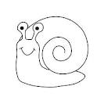 |  |  |  |  |  |  |  |  |  |  |  |  |  |  |  |  |  | 
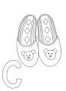 |  |  |  |  |  |  |  |  | 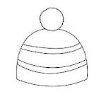 |  |  |  |  |  |  |  |  | 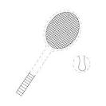
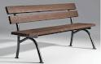 |  |  |  |  |  |  |  |  | 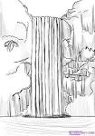 |  |  |  |  |  |  |  |  | 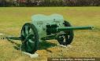
POIMENUJ SLIČICO IN OZNAČI ŠTEVILO GLASOV X  Z RDEČO BARVO POBARVAJ OKENCE KJER SLIŠIŠ GLAS P.   |  |  |  |  |  |  |  |  |  |  |  |  |  |  |  |  |  | 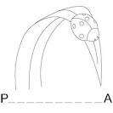
PREBERI IN NARIŠI
PALČEK | PISMO

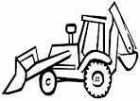 |  |  |  |  |  |  |  |  |  |  |  |  |  |  |  |  |  | 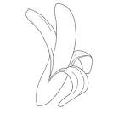
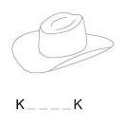 |  |  |  |  |  |  |  |  |  |  |  |  |  |  |  |  |  | 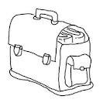
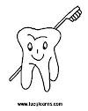 |  |  |  |  |  |  |  |  | 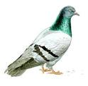 |  |  |  |  |  |  |  |  | 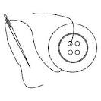
POIMENUJ SLIČICO IN OZNAČI ŠTEVILO GLASOV X.  Z RDEČO BARVO POBARVAJ OKENCE KJER SLIŠIŠ GLAS B. |  |  |  |  |  |  |  |  |  |  |  |  |  |  |  |  |  | 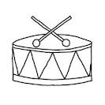
PREBERI IN NARIŠI
GOBA | JABOLKO

